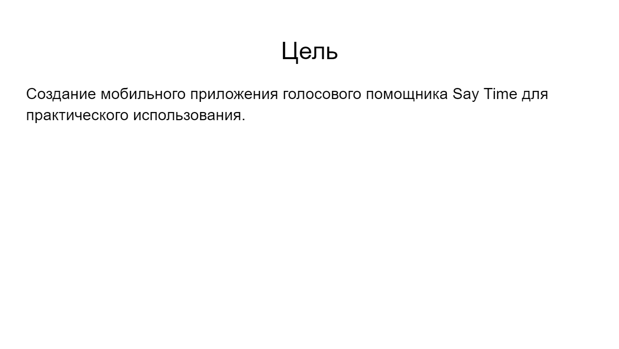
2
Создание мобильного приложения голосового помощника Say Time для практического использования. Например, использование слабовидящими людьми или теми, кому нужно знать текущее время без прямого зрительного контакта.
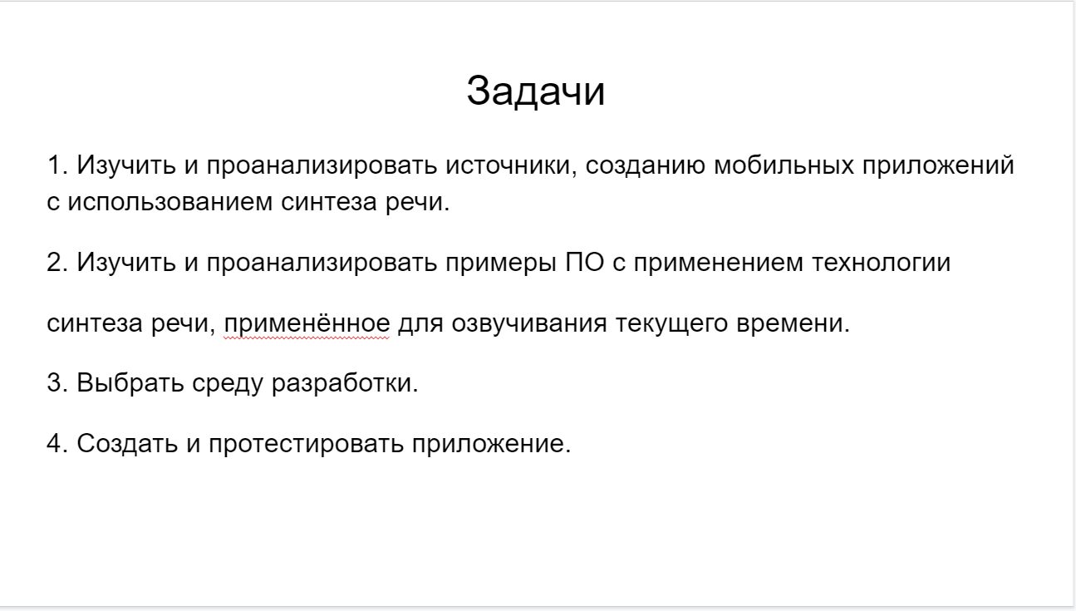
3
Для достижения поставленной цели были решены задачи, которые приведены на слайде:

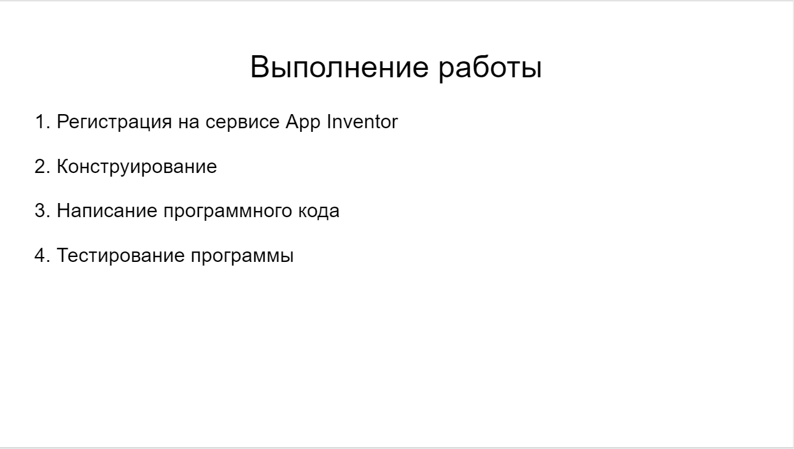
4
Для выполнения поставленной задачи потребовалось зарегистрироваться в среде визуальной разработки android-приложений - App Inventor. Таким образом работа проходила по пути, представленном на слайде:

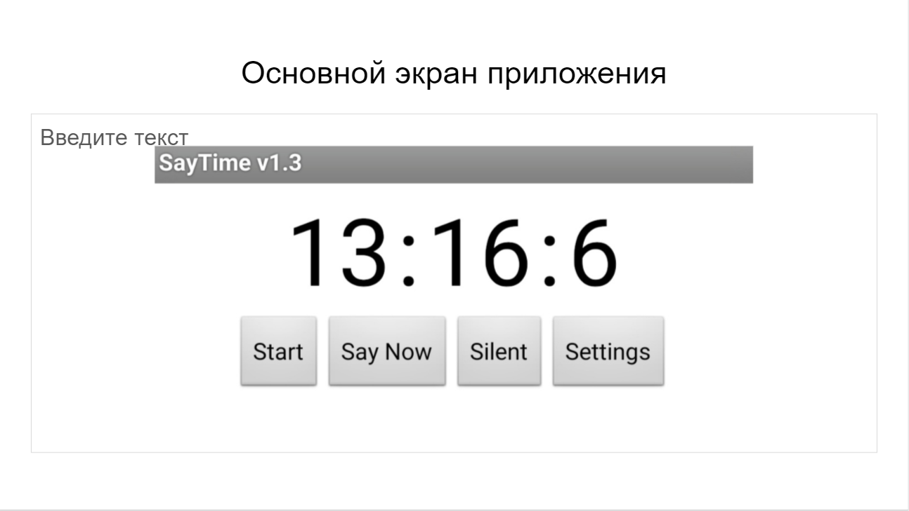
5
Сейчас на слайде представлен основной экран приложения:
Start
Say Now
Silent
Settings
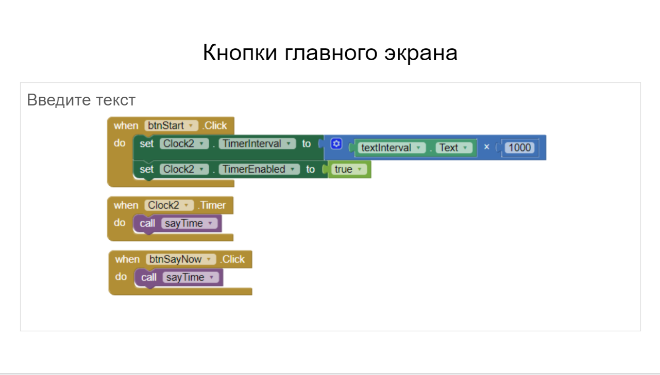

6
Блоки кода для кнопок основного экрана:

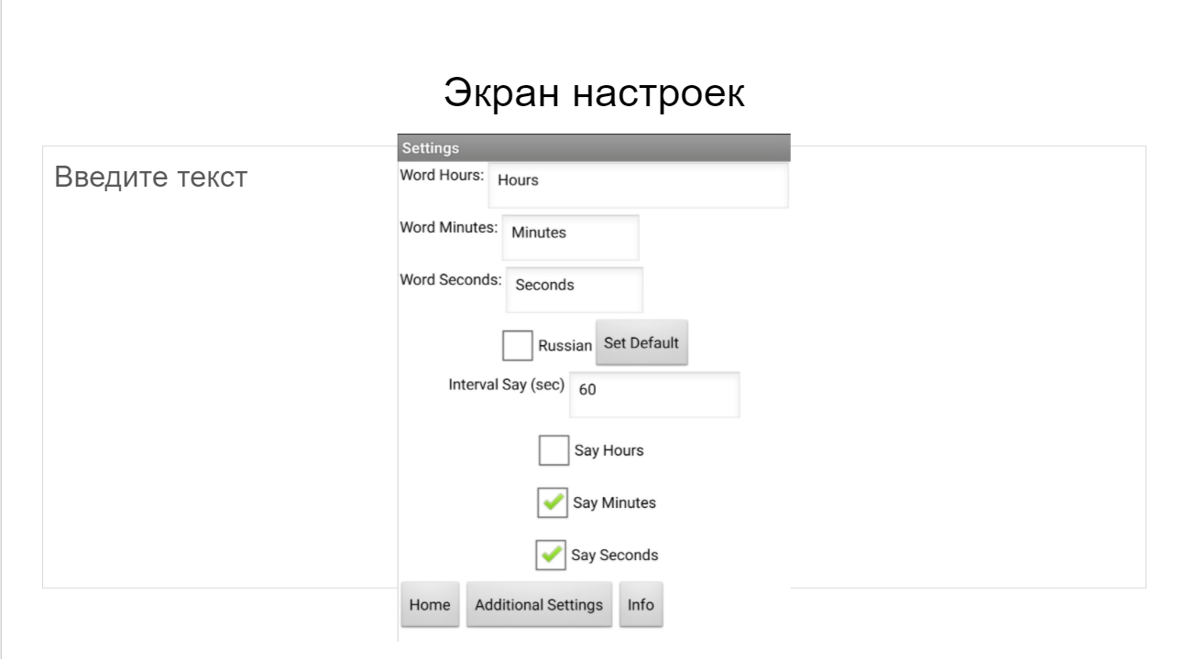
7
Теперь рассмотрим экран настроек:
Word Hours, Minutes, Seconds
Set Default
Interval
Say Hours, Minutes, Seconds

Кнопки:
Home, Additional Settings, Info

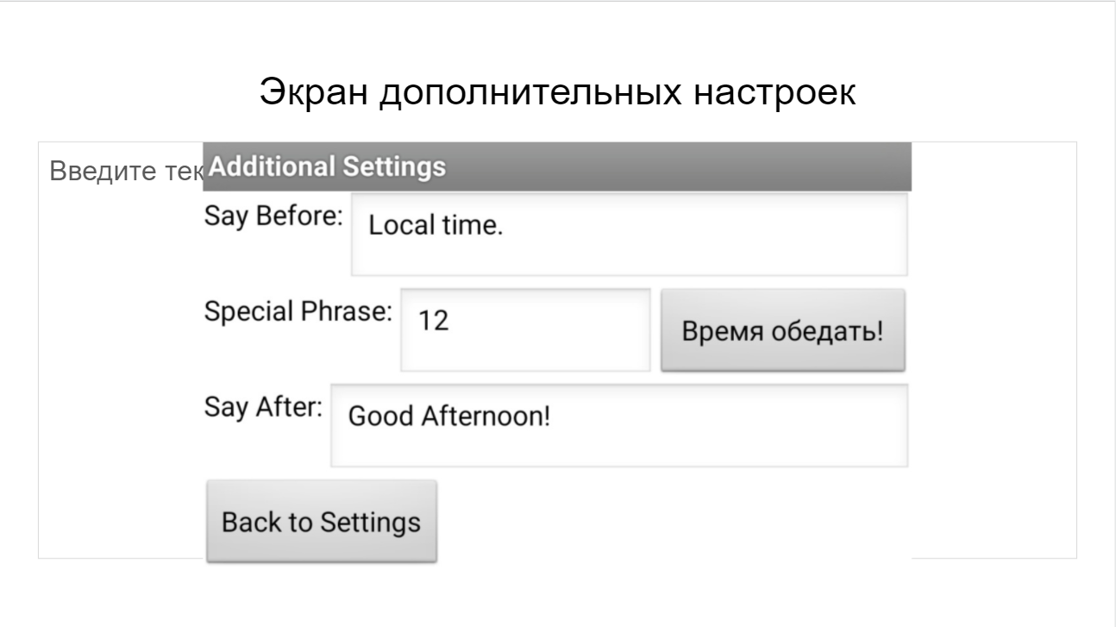
8
Экран дополнительных настроек:
Say Before
Special Phrase
Say After

Кнопка:
Back To Settings

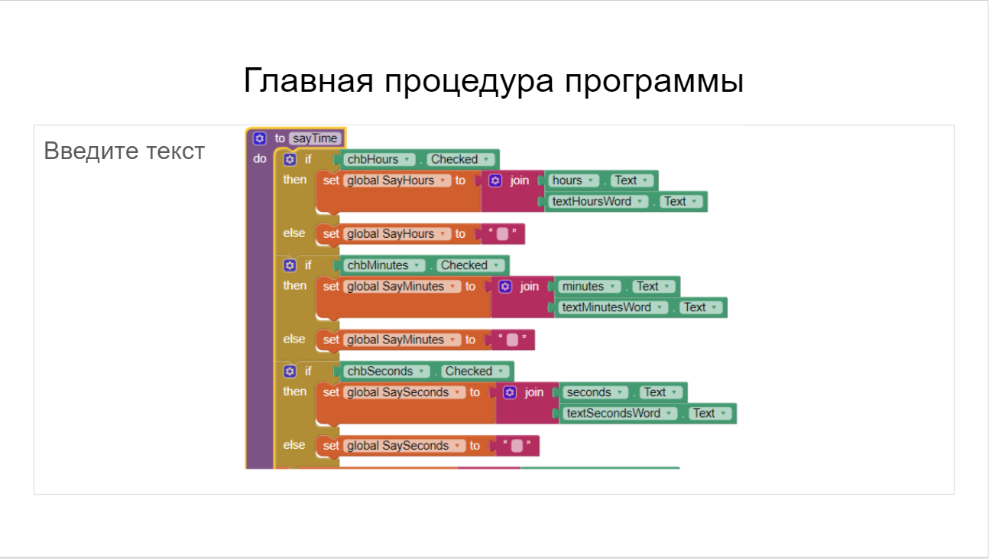
9
Теперь рассмотрим главную процедуру вывода времени. Она представляет из себя большой программный блок который сначала записывает в отдельные переменные значения и слова часов, минут и секунд, если в настройках проставлены галочки для вывода соответствующих значений.
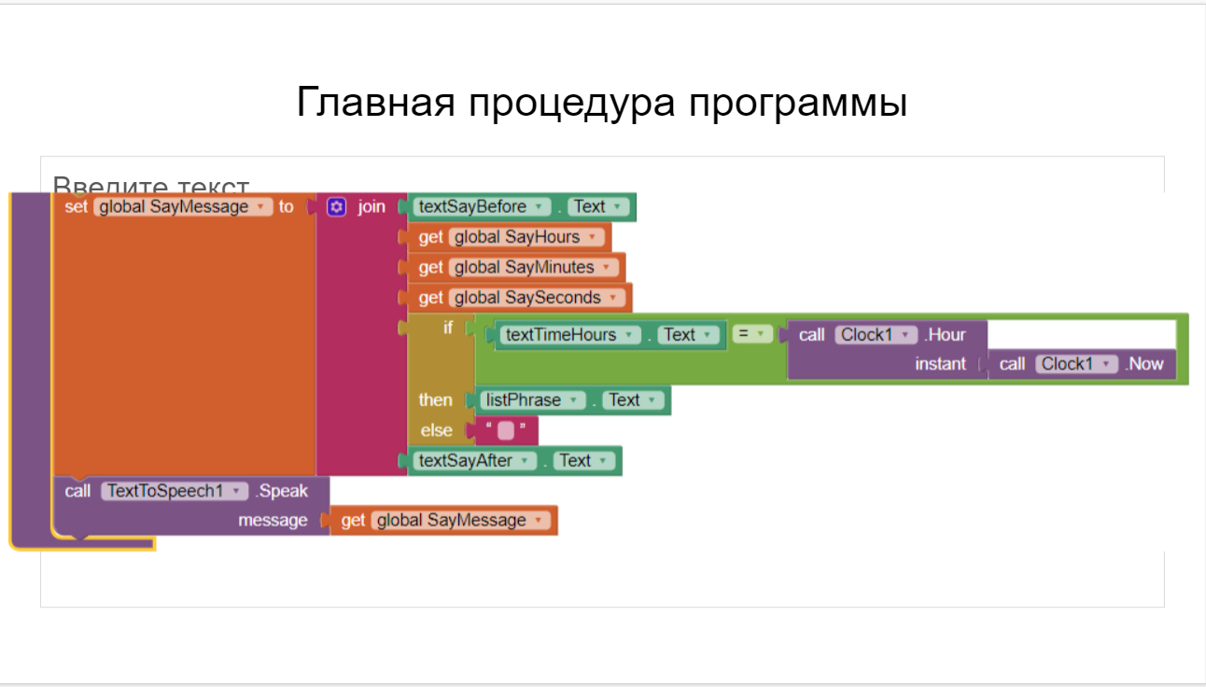
10
И затем идёт компоновка сообщения, которое будет произнесено голосовым движком. В общем в это сообщение включается слово, идущее до объявления времени, само время, специальная фраза и слово, идущее в конце. И наконец приложение озвучивает полученное сообщение.

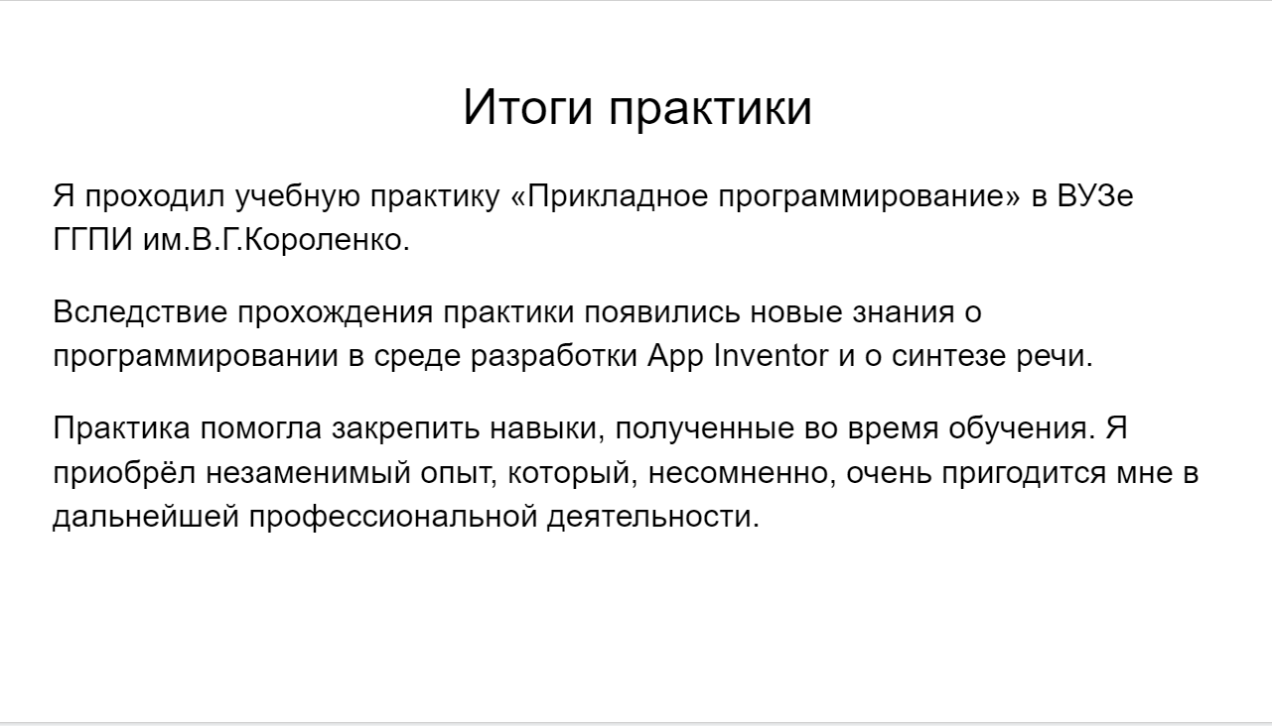
11
Я проходил учебную практику «Прикладное программирование» в ВУЗе ГГПИ им.В.Г.Короленко.
Вследствие прохождения практики появились новые знания о программировании в среде разработки App Inventor и о синтезе речи.
Практика помогла закрепить навыки, полученные во время обучения. Я приобрёл незаменимый опыт, который, несомненно, очень пригодится мне в дальнейшей профессиональной деятельности.

